Федеральное государственное автономное образовательное

учреждение высшего образования

«ЮЖНЫЙ ФЕДЕРАЛЬНЫЙ УНИВЕРСИТЕТ»

Институт математики, механики

И компьютерных наук им. И. И. Воровича

**Форматирование или настройка оглавления**

Ростов-на-Дону – 2023

**Оглавление**

1. Постановка задачи 3

2. Введение 5

3. Отчётность 6

3.1 Программы, использованные для снятия ролика 6

3.2 Сценарий: 6

«Форматирование или настройка оглавления» 6

5. Литература 11

# **1. Постановка задачи**

Поставленная нам задача – создать обучающий видеоролик, который кратко и ёмко объяснить зрителю тему «Форматирование или настройка оглавления»

Для этого требуется:

* Отснять видеоряд
* Записать звуковую дорожку
* Смонтировать видеоролик, превратив его в готовый продукт

# **2. Введение**

Наша работа актуальна ввиду того, что многие люди не имеют достаточного уровня навыков для эффективной работы в офисных программах. Созданный нами видеоролик призван расширить кругозор зрителя и помочь ему оптимизировать свою работу

Цель нашей работы — создать видеоролик, который ёмко и понятно объяснит зрителю основные принципы работы со свойствами таблиц.

Задачи нашей работы:

* Научить пользователей создавать и изменять оглавление
* Получить базовый опыт съемки и оформления видеороликов
* Объяснить сложные аспекты изменения и настраивания оглавления

Студенты, выполнившие работу (кол – во выполненной работы в %)

|  |  |
| --- | --- |
| Сухоруков Матвей | 14.285% |
| Ким Артём | 14.285% |
| Гроссман Егор | 14.285% |
| Ермаков Олег | 14.285% |
| Яковенко Сергей | 14.285% |
| Агутин Родион | 14.285% |
| Мезайличенко Даниил | 14.285% |

# **3. Отчётность**

## **3.1 Программы, использованные для снятия ролика**

* Microsoft Word – создание отчёта
* GeForce Experience – запись видеоряда и звука
* Adobe Premiere Pro – монтаж видеоролика и создание эффектов

**3.2** **Сценарий: «Форматирование или настройка оглавления»**

1. Выделить заголовок для форматирования

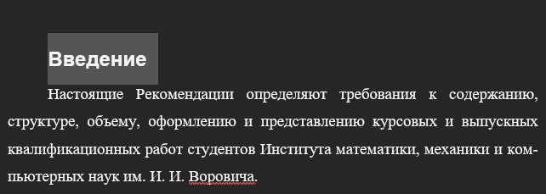

2. Зайти в раздел Ссылки



3. Нажать Добавить текст -> Уровень 1

1 уровень – главный заголовок

2 уровень – подзаголовок заголовка 1 уровня

3 уровень – подзаголовок заголовка 2 уровня

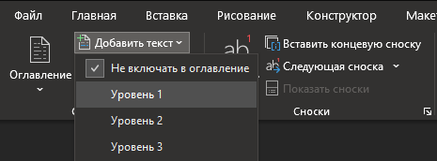

4. Зайти в Оглавление -> Автособираемое оглавление 1

Автособираемое оглавление позволяет собрать заголовки всех уровней и содержащуюся в них информацию в интерактивное оглавление, по которому можно перемещаться, зажав Ctrl и щелкнув по ссылке левой кнопкой мыши

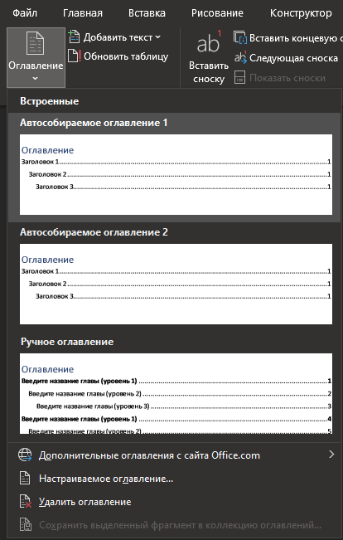

5. Должно получиться так

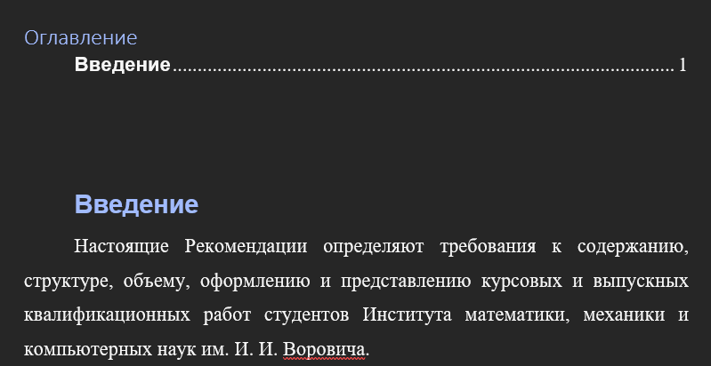

6. Обновление оглавления

Теперь, добавив ещё один заголовок, мы можем обновить наше оглавление

Пункт «Обновить полностью» позволяет внести в оглавление все изменения в тексте

Пункт «Обновить только номера страниц» позволяет обновить номера страниц после редактирования текста разделов

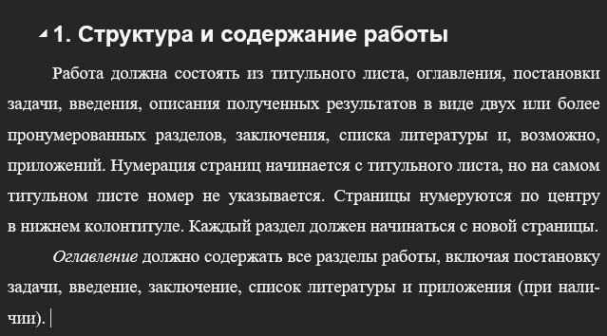

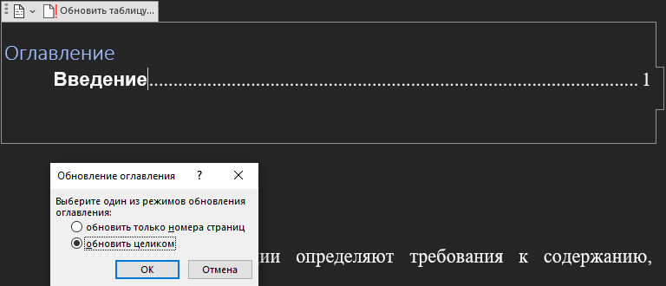

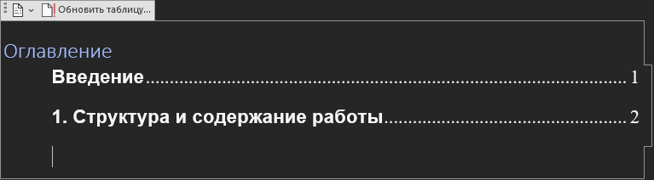

7. Заходим в Оглавление -> Настраиваемое оглавление

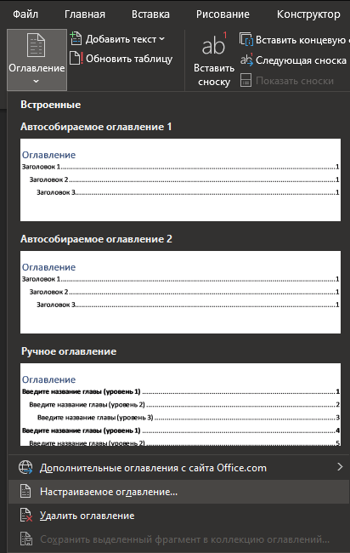

8. Здесь мы можем настроить оглавление по своему желанию

Пункт «Показать номера страниц» - при включении показывает номера страниц раздела, при отключении – не показывает, оставляя только название раздела

Пункт «Номера страниц по правому краю» - при включении смещает номера страниц на правый край документа, заполняя пространство от заголовка до номера токами, тире или нижними подчеркиваниями(по выбору)

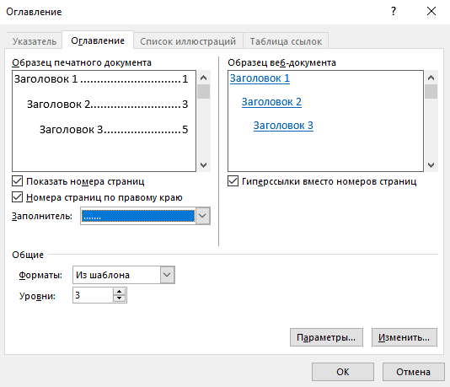

**4. Заключение**

В ходе работы над проектом был создан обучающий видеоролик.

Благодаря работе над проектом мы получили начальный опыт в записи, озвучивании и монтировании видеороликов.

**5. Литература**

1. Руководство пользователя Adobe Premiere Pro - <https://helpx.adobe.com/ru/premiere-pro/user-guide.html> (Дата обращения 02.12.2023)